Povrch ČR
- ČR tvoří dvě základní zcela odlišné jednotky – Český masiv a Karpaty
- Český masiv tvoří v podstatě celé Čechy, západní část Moravy a Slezska
- Vněkarpatské sníženiny (úvaly) jsou takovou hranicí mezi oběma soustavami

- nejsevernější bod ČR – obec Lobendava u Šluknova
- nejzápadnější bod ČR – obec Krásná v okrese Cheb
- nejjižnější bod ČR – obec Vyšší Brod
- nejvýchodnější bod ČR – Hrnčava v Beskydech

- doplňte nejvyšší hory těchto pohoří:
  - Šumava - Plechý
  - Český les - Čerchov
  - Krušné hory -
  - Krkonoše -
  - Lužické hory -
  - Jizerské hory -
  - Hrubý Jeseník -
  - Nízký Jeseník -
  - Moravskoslezské Beskydy –

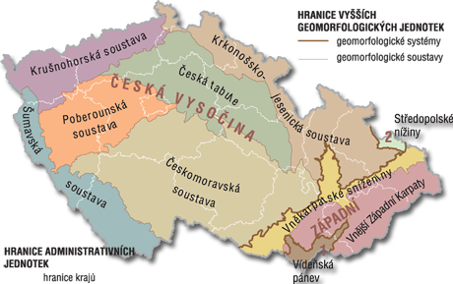
https://geoportal.kraj-lbc.cz/documents/13103/20029/G2_geomorfjednotkyCR_s460.png/815c47ff-98ee-4d16-a35d-ddd6afd5f5b8?t=1354053362901

Řeky a vodstvo ČR
Řeky
- ČR leží na hlavním evropském rozvodí („zelená střecha Evropy“)
- převážná část území patří k úmoří Severního moře (66%, Labe)
- druhé je úmoří Černého moře (24%, Morava a další přítoky)
- třetí je úmoří Baltského moře (10%, Odra)
- nejdelší řekou je Vltava, v místě soutoku s Labem u Mělníka má více vody, je delší než Labe a má větší území, z kterého odvádí vodu (2x)
- Labe pramení v Krkonoších
- Vltava na Šumavě (vyjmenujte alespoň 5 jejích přítoků)
- Morava pramení pod Kralickým Sněžníkem a na Česko-slovensko-rakouské hranici ústí do Dunaje
- Odra pramení v Oderských vrších

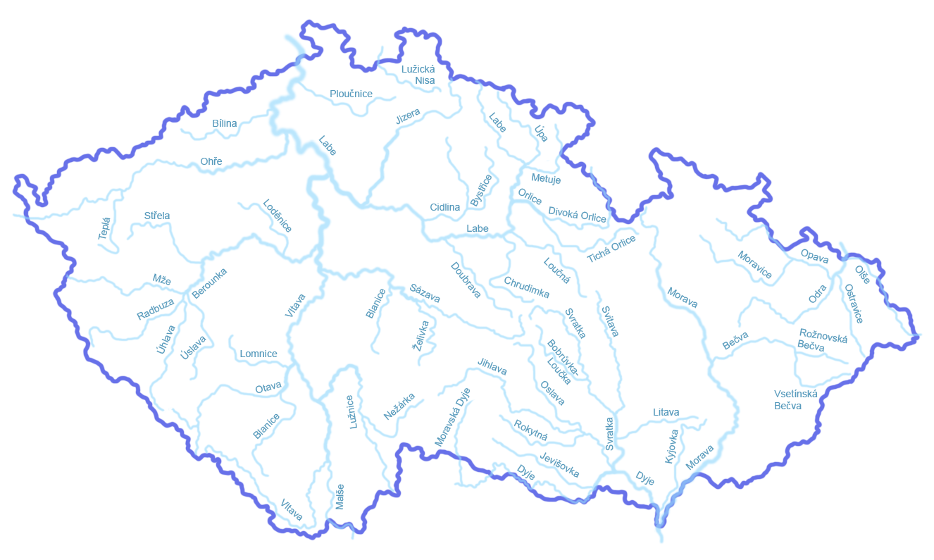
https://upload.wikimedia.org/wikipedia/commons/a/ad/Czech_rivers_-_top_50.png

Jezera
- nejvíce na Šumavě – ledovcového (glaciálního) původu
  - Černé (největší v ČR, 18ha), Čertovo, Laka, Plešné, Prášilské
- Kamencové, Odlezelské…
- Jak můžeme rozdělit jezera podle vzniku?

Nádrže
- rybníky a přehrady
- rybníkáři Jakub Krčín z Jelčan a Štěpánek Netolický
- největším rybníkem je Rožmberk
- Máchovo jezero není jezero, je to rybník vystavěný Karlem IV.
- přehrady stavěny v 19. a 20. století
- největší přehradní nádrží a největší vodní plochou u nás je Lipno (skoro 49 km²)

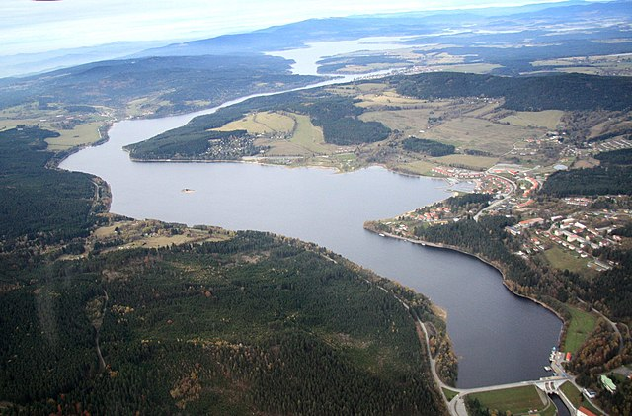
Autor: melechovsky, CC BY 3.0, https://commons.wikimedia.org/w/index.php?curid=53200523

Funkce přehradních nádrží:

